Bewonersbrief - voortgang vervanging riolering OudenhofM |  | Beste meneer/mevrouw | *Z0300DD730E*
 |  | 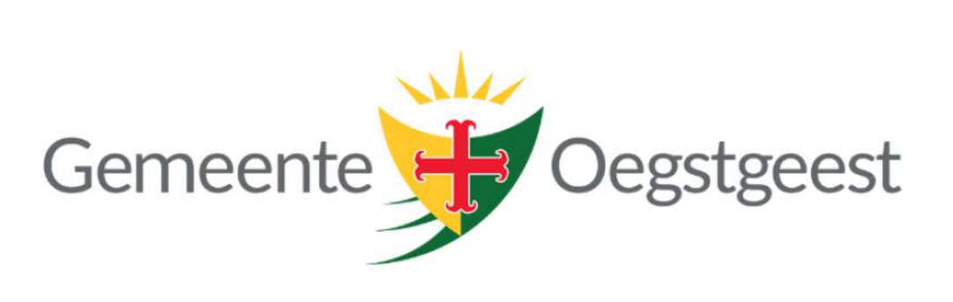 | *Z0300DD730E*
Verzenddatum | 5 september 2022 |  | *Z0300DD730E*
Ons kenmerk | Z/22/156060/313141 |  | *Z0300DD730E*
Contactpersoon | Dhr. P. Meeuwsen |  | *Z0300DD730E*
Telefoonnummer | 14071 |  | *Z0300DD730E*

Onderwerp | Bewonersbrief - voortgang vervanging riolering Oudenhof

Beste bewoner,

We werken hard aan de vervanging van de riolering, kabels en leidingen in uw wijk. In deze brief vertellen we u meer over de stand van zaken.

Terugblik inloopochtend 26 en 27 juli
Op 20 juli presenteerden we u het concept van het definitieve ontwerp. Op 26 en 27 juli was op het gemeentehuis van Oegstgeest een inloopochtend. Tijdens de inloopochtend kon u nog vragen stellen of ideeën aandragen over het ontwerp. Wij kijken positief terug op deze inloopochtend en ook de bezoekers van deze inloopochtend vonden het fijn dat deze mogelijkheid er was.

Definitief ontwerp
Tijdens de inloopochtend was er dus gelegenheid voor bewoners om te reageren op het concept definitief ontwerp. Ook via het DoeMee platform kon u reageren op het concept definitief ontwerp. Het projectteam heeft, waar mogelijk, uw ideeën, wensen en/of opmerkingen meegenomen in de uitwerking van het definitief ontwerp. Vanaf maandag 12 september aanstaande is het definitief ontwerp in te zien op het DoeMee platform.

Planning
Graag nemen wij u mee in de voorlopige planning voor het project ‘vervanging riolering Oudenhof’. We merken hierbij op dat er een splitsing is gemaakt tussen de ‘harde inrichting’ en de ‘groeninrichting’. De aanbesteding voor de harde inrichting gaat halverwege september van start en de uitvoering hiervan staat gepland voor eind 2022 / begin 2023. De uitvoering van de groeninrichting volgt zo snel mogelijk op de rioleringswerkzaamheden. Hierbij houden we natuurlijk rekening met het plantseizoen en de weersomstandigheden.

Participatiemogelijkheden groeninrichting
Ons ontwerpbureau werkt nu de schetsen uit voor de groeninrichting. Eind september krijgt u van ons een uitnodiging om te participeren over het groen in uw straat. De schetsen leggen wij u dan voor in een enquête op het DoeMee platform, waarna u aangeeft welke schets uw voorkeur heeft. Maakt u geen gebruik van het platform en heeft u suggesties of andere vragen? Stuur dan een mail naar doemee@oegstgeest.nl.

Tweede inloopmoment in oktober
Naast de enquête organiseren wij in oktober weer een inloopmoment. Ook tijdens dit inloopmoment kunt u uw voorkeur voor de groeninrichting aan ons doorgeven en ideeën aandragen. De datum van het inloopmoment hoort u nog van ons.

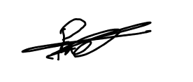
Met vriendelijke groet,
Pepijn Meeuwsen
Projectleider

